คู่มือการใช้งาน: ของแถม
เมนู: ร้านค้า → จัดการโปรโมชัน → ของแถม
URL:
ของแถมใช้สร้างและจัดการ แคมเปญของแถม เมือลูกค้าซือสินค้าตามเงือนไขทีกําหนด จะได้รับสินค้าแถมหรือคะแนนตามทีตังค่าใน รายการของแถม ภายในแคมเปญ
คู่มือนีเริมที หน้ารายการของแถม โดยสมมติว่าผู้ใช้เข้าสู่ระบบและเปดเมนูนีแล้ว
1. หน้ารายการของแถม
1.1 โครงสร้างหน้าจอรายการ
1.1.1 หน้ารายการแสดงตารางของแถมทังหมด พร้อมช่อง 「ค้นหาชือของแถม」, ปุม 「ตัวกรอง」, 「ปรับแต่งคอลัมน์」 และ 「+ เพิมของแถม」
1.1.2 คอลัมน์หลักในตาราง ได้แก่ ชือของแถม, วันทีเริม/สินสุด, สถานะการใช้งาน, ของแถมทังหมด, ใช้งานอยู่, ปด/หมด, ผู้สร้าง
หน้าจอรายการของแถม
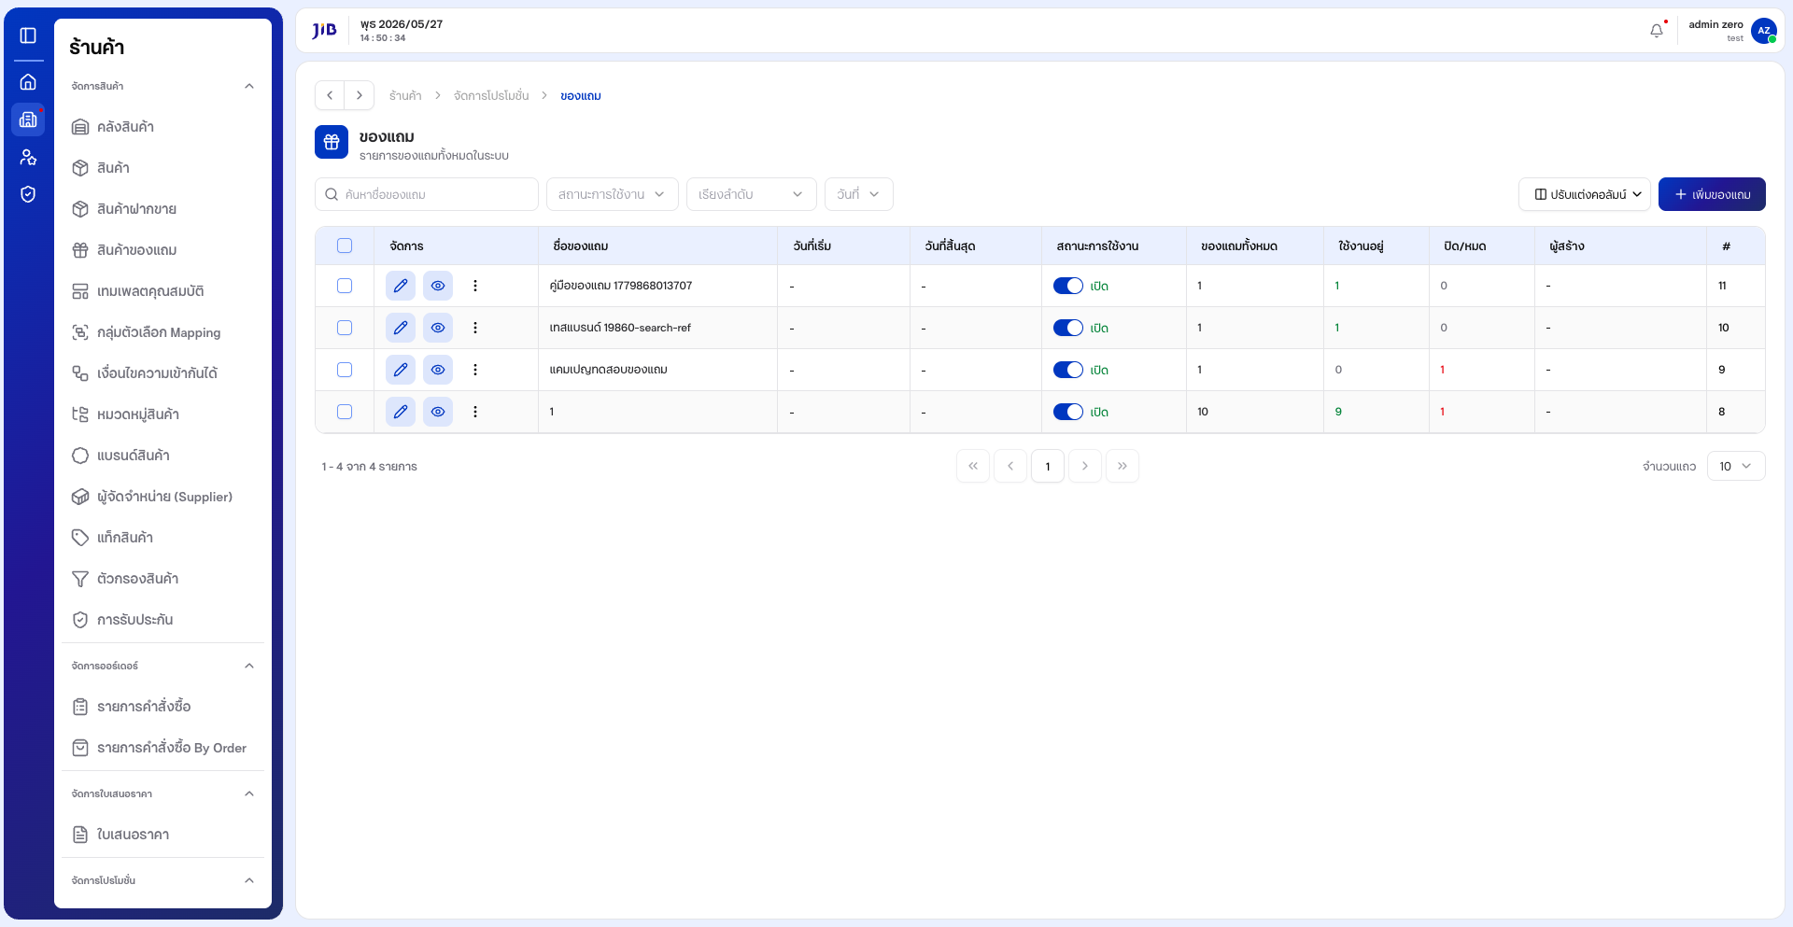
1.2 การค้นหา
1.2.1 คลิกช่อง 「ค้นหาชือของแถม」 แล้วพิมพ์ชือทีต้องการ1.2.2 รอสักครู่ ระบบจะกรองรายการในตาราง

หน้าจอการค้นหา
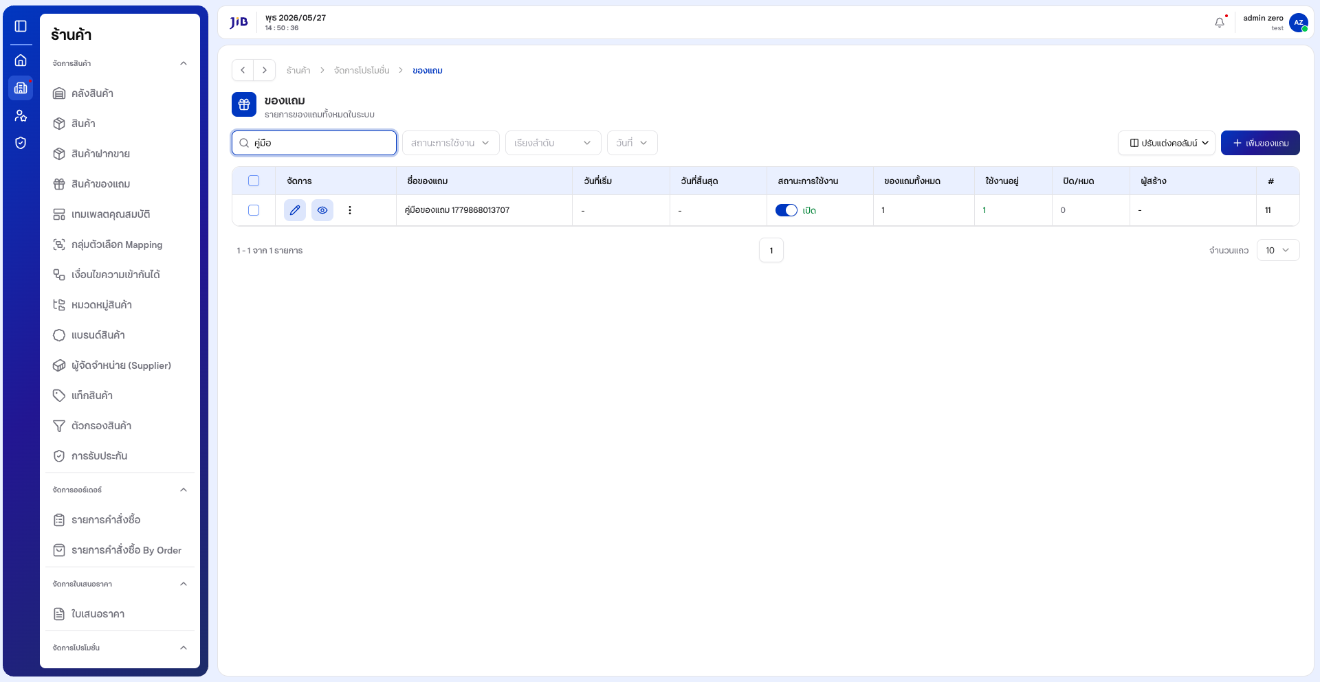
1.3 การใช้ตัวกรอง
1.3.1 คลิกปุม 「ตัวกรอง」
1.3.2 ตังเงือนไขในหน้าต่างตัวกรอง แล้วคลิก 「ตกลง」 หรือกด Esc / 「ยกเลิก」 เพือปดโดยไม่บันทึกหน้าจอแผงตัวกรอง
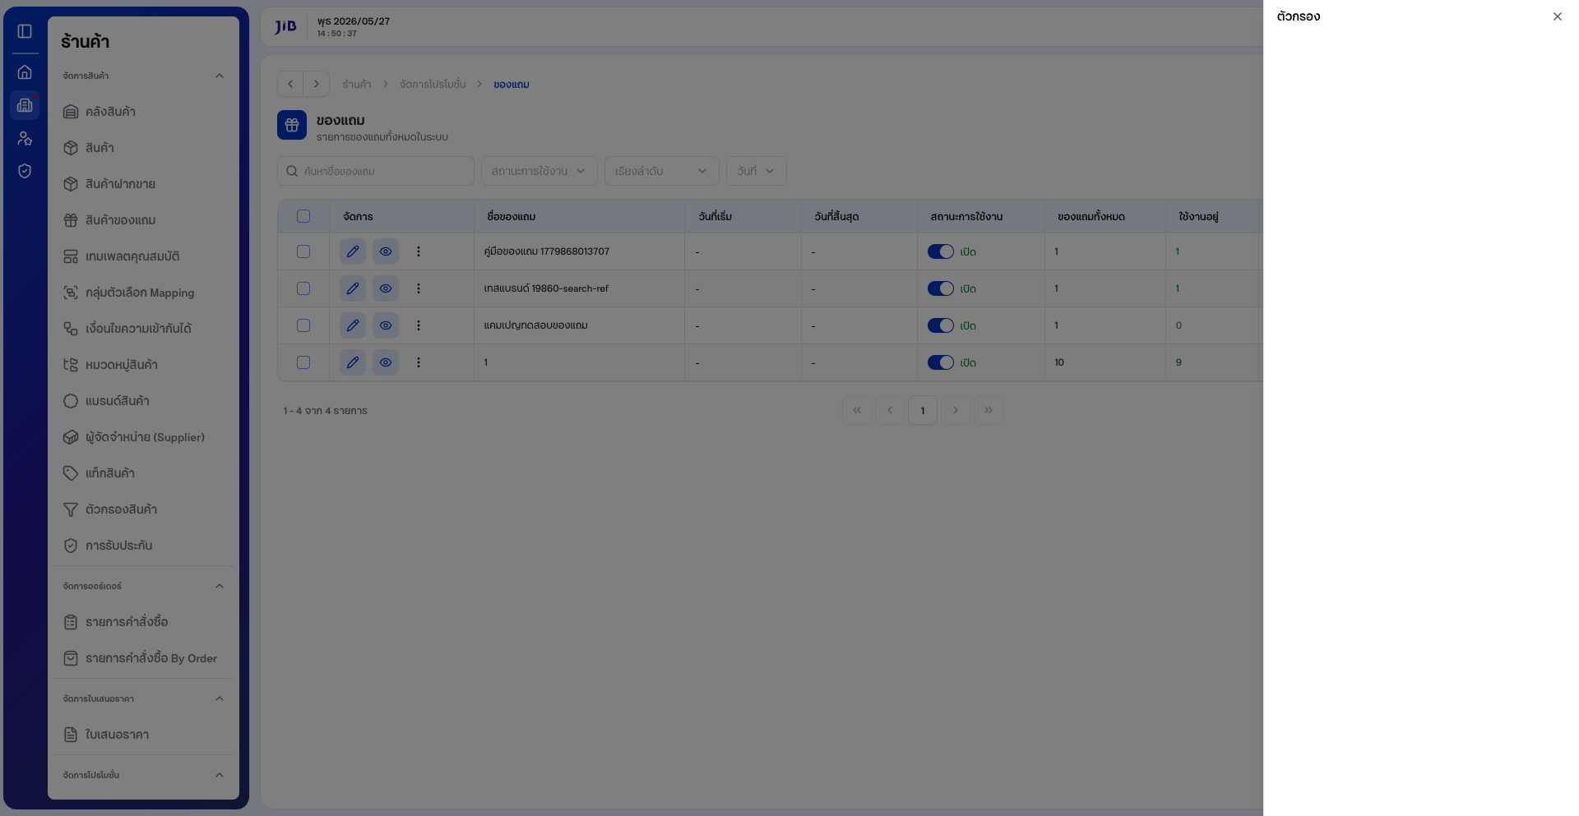

2. การสร้างแคมเปญของแถม
2.1 เปดหน้าสร้างและกรอกข้อมูลทัวไป
2.1.1 จากหน้ารายการ คลิกปุม 「+ เพิมของแถม」 — ระบบเปดหน้า 「เพิมแคมเปญของแถม」
2.1.2 ส่วน 「ข้อมูลทัวไป」 ประกอบด้วย ชือแคมเปญ, คําอธิบาย, กรอบรูป/ไอคอนแคมเปญ (ไม่บังคับ), และระยะเวลาแคมเปญ
หน้าจอสร้างแคมเปญ — ภาพรวม
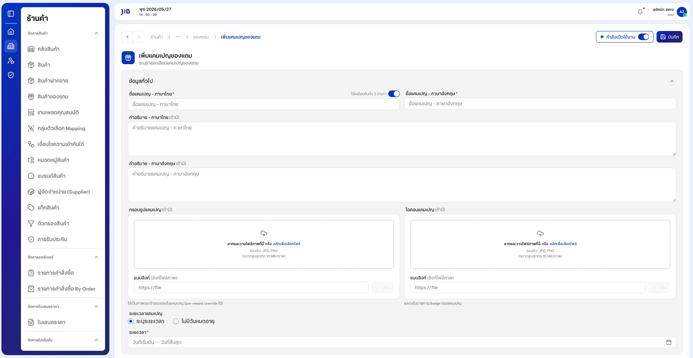
2.1.3 กรอก ชือแคมเปญ - ภาษาไทย (บังคับ) และ คําอธิบาย (ไม่บังคับ)
2.1.4 ค่าเริมต้น 「ใช้เหมือนกันทัง 2 ภาษา」 เปดอยู่ — ชือภาษาอังกฤษจะสะท้อนตามภาษาไทยหากต้องการกรอกแยก ให้ปดสวิตช์แล้วกรอกฟลด์ภาษาอังกฤษ
หน้าจอกรอกข้อมูลทัวไป

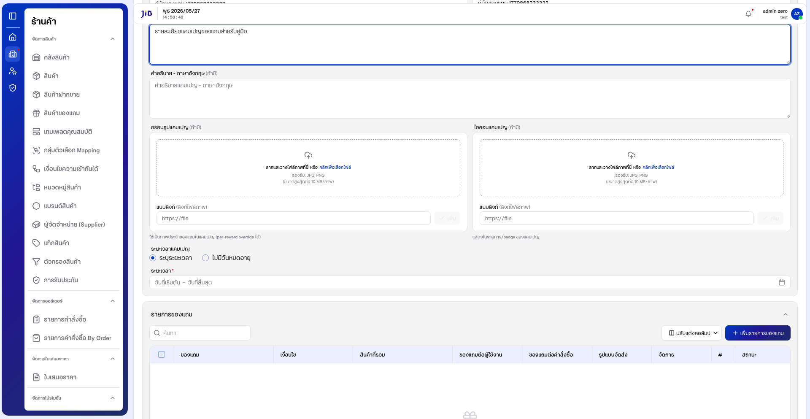
2.1.5 ตัง ระยะเวลาแคมเปญ:
ตัวเลือก | ความหมาย
ระบุระยะเวลา | เลือกวันทีเริมต้นและสินสุด (ค่าเริมต้น)
ไม่มีวันหมดอายุ | แคมเปญไม่มีวันสินสุด
หน้าจอเลือกไม่มีวันหมดอายุ
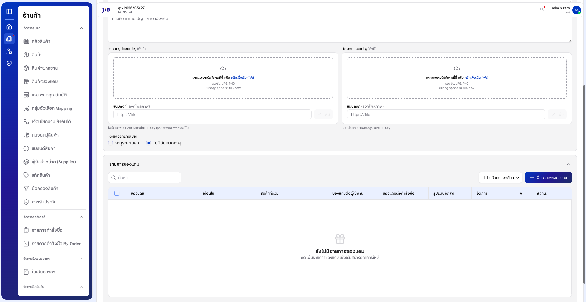

2.2 เพิมรายการของแถม (ฟอร์มรายการเดียวจนจบ)
2.2.1 เริมเพิมรายการ
2.2.1.1 ในส่วน 「รายการของแถม」 หากยังไม่มีรายการ ระบบแสดง 「ยังไม่มีรายการของแถม」หน้าจอรายการของแถมว่าง
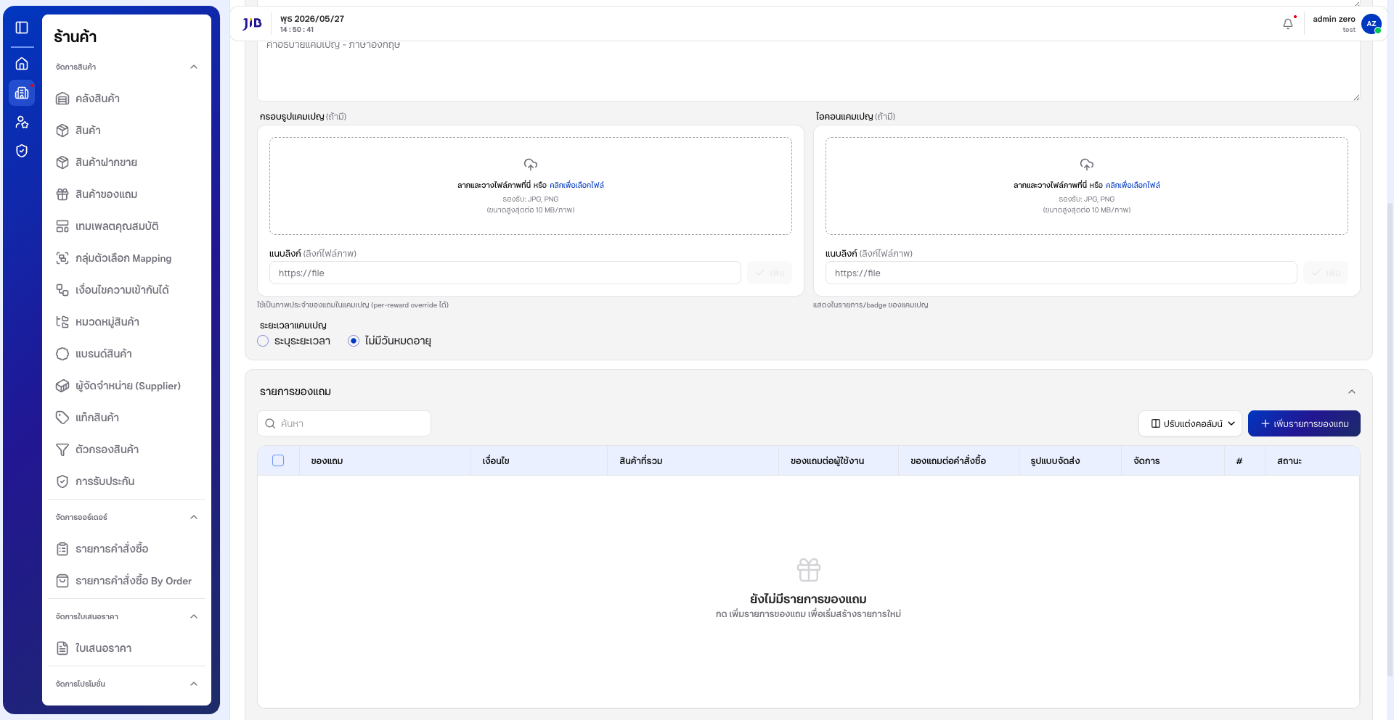
2.2.1.2 คลิกปุม 「+ เพิมรายการของแถม」 — ระบบเปดหน้า 「เพิมรายการของแถม」2.2.1.3 หน้านีแบ่งเปน 3 ส่วนหลัก:
1. รายละเอียดของแถม — เงือนไขการได้รับของแถม
2. ของแถม — สินค้าหรือคะแนนทีจะแจก
3. สินค้าทีเข้าร่วมของแถม — กําหนดว่าซือสินค้าใดแล้วได้ของแถม
หน้าจอเพิมรายการของแถม — ภาพรวม

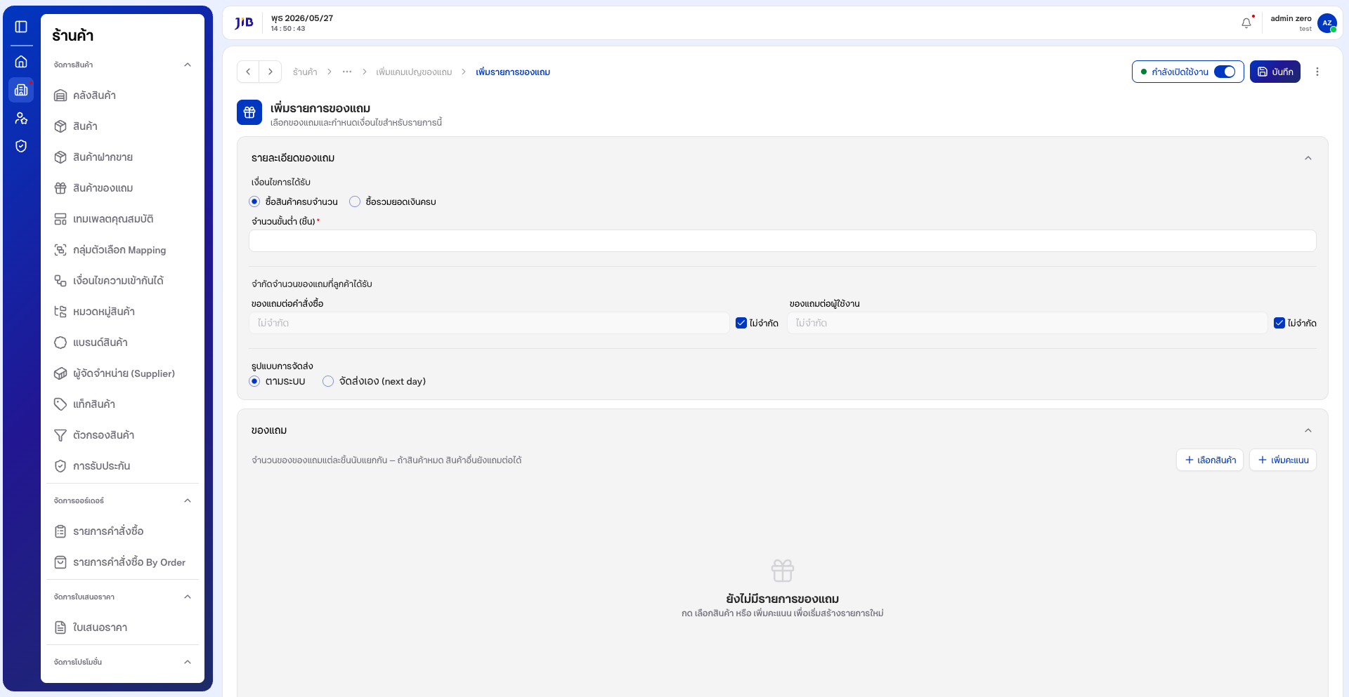
2.2.2 ตังเงือนไขการได้รับของแถม
2.2.2.1 เลือก เงือนไขการได้รับ:
ตัวเลือก | ความหมาย
ซือสินค้าครบจํานวน | ลูกค้าต้องซือครบจํานวนชินทีกําหนด (ค่าเริมต้น)
ซือรวมยอดเงินครบ | ลูกค้าต้องมียอดซือรวมครบตามทีกําหนด (บาท)
2.2.2.2 กรอก จํานวนขันตา (ชิน) หรือ ยอดซือขันตา (บาท) ตามเงือนไขทีเลือก (บังคับ, ต้อง ≥ 1 สําหรับจํานวน
ชิน)
หน้าจอกรอกจํานวนขันตา

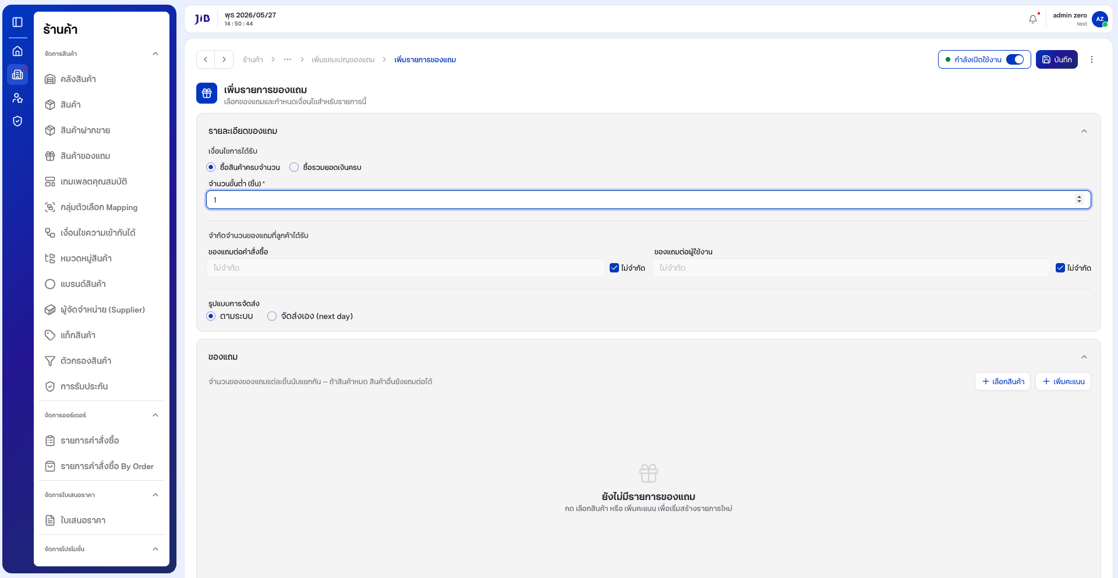
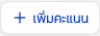
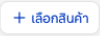
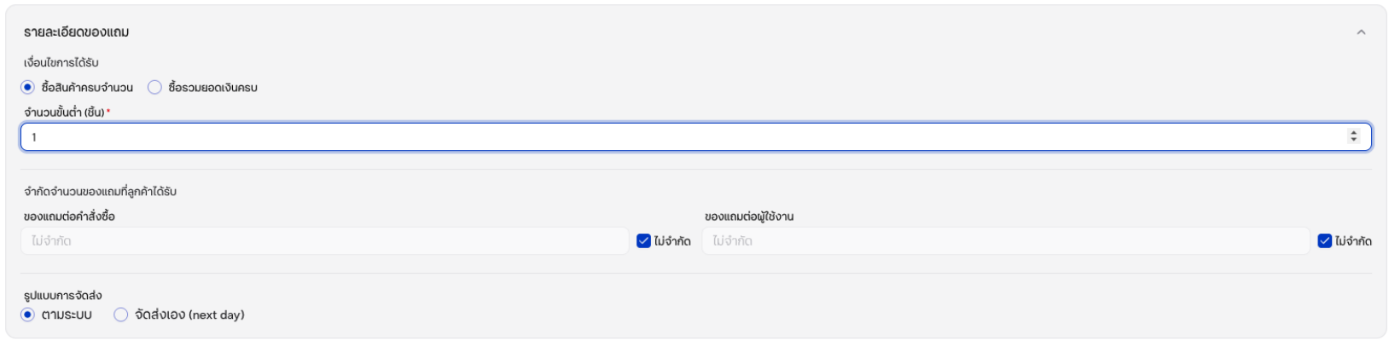



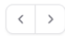

2.2.2.3 กําหนด จํากัดจํานวนของแถมทีลูกค้าได้รับ:
ของแถมต่อคําสังซือ — จํากัดจํานวนต่อออเดอร์ (ค่าเริมต้น ไม่จํากัด)
ของแถมต่อผู้ใช้งาน — จํากัดจํานวนต่อผู้ใช้ (ค่าเริมต้น ไม่จํากัด)
ยกเลิกติก 「ไม่จํากัด」 หากต้องการระบุตัวเลข
2.2.2.4 เลือก รูปแบบการจัดส่ง:
ตัวเลือก | ความหมาย
ตามระบบ | ใช้กฎจัดส่งตามระบบ (ค่าเริมต้น)
จัดส่งเอง (next day) | จัดส่งแบบกําหนดเอง
2.2.3 เลือกของแถม (สินค้าทีจะแจก)
2.2.3.1 ในส่วน 「ของแถม」 หากยังไม่เพิมรายการ ระบบแสดง 「ยังไม่มีรายการของแถม」 และข้อความแนะนําให้กด เลือกสินค้า หรือ เพิมคะแนน
2.2.3.2 หากกด 「บันทึก」 โดยยังไม่เพิมของแถม ระบบแจ้ง 「กรุณาเพิมของแถมอย่างน้อย 1 รายการ」หน้าจอแจ้งเตือนเมือยังไม่เลือกของแถม

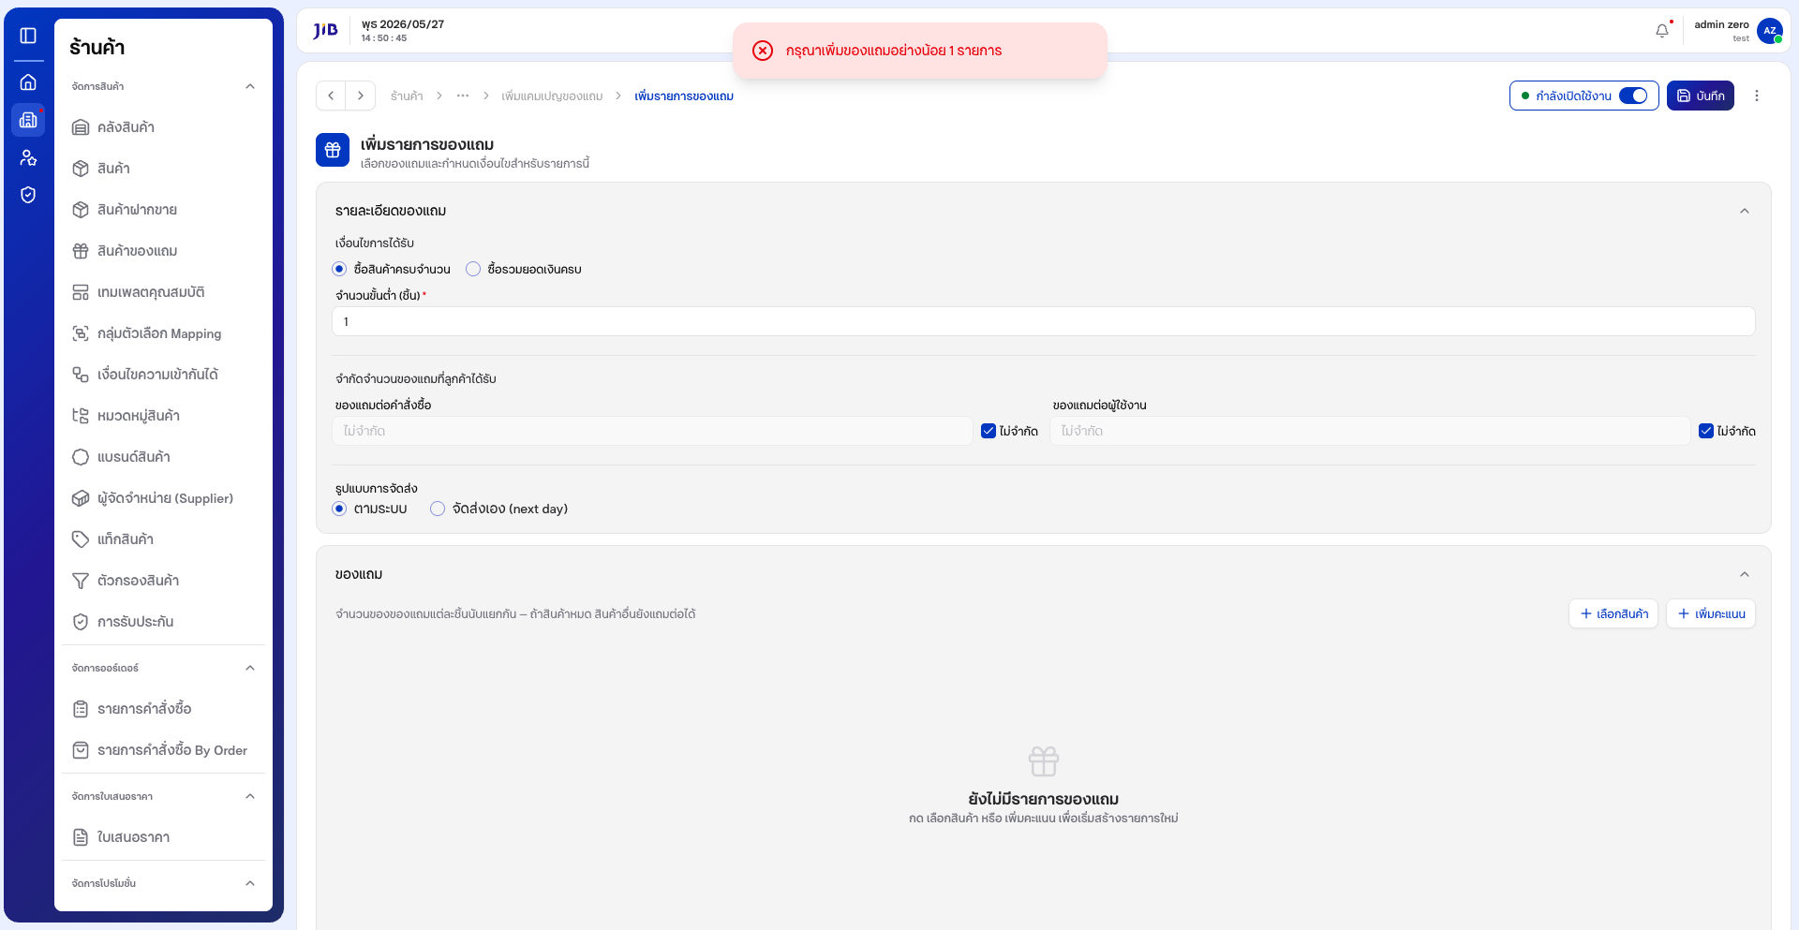
2.2.3.3 คลิกปุม 「+ เลือกสินค้า」 — ระบบเปดหน้าต่าง 「เลือกสินค้าเปนของแถม」2.2.3.4 ในหน้าต่างเลือกสินค้า:
1. ใช้ 「ค้นหา」 หรือตัวกรอง (ประเภท / หมวดหมู่ / แบรนด์ / สถานะ) 2. ติกเลือกสินค้าทีต้องการแจกเปนของแถม (เลือกได้หลายรายการ) 3. คลิก 「เพิม (n)」 — หรือ 「ยกเลิก」 หากไม่ต้องการ
หน้าจอเลือกสินค้าเปนของแถม
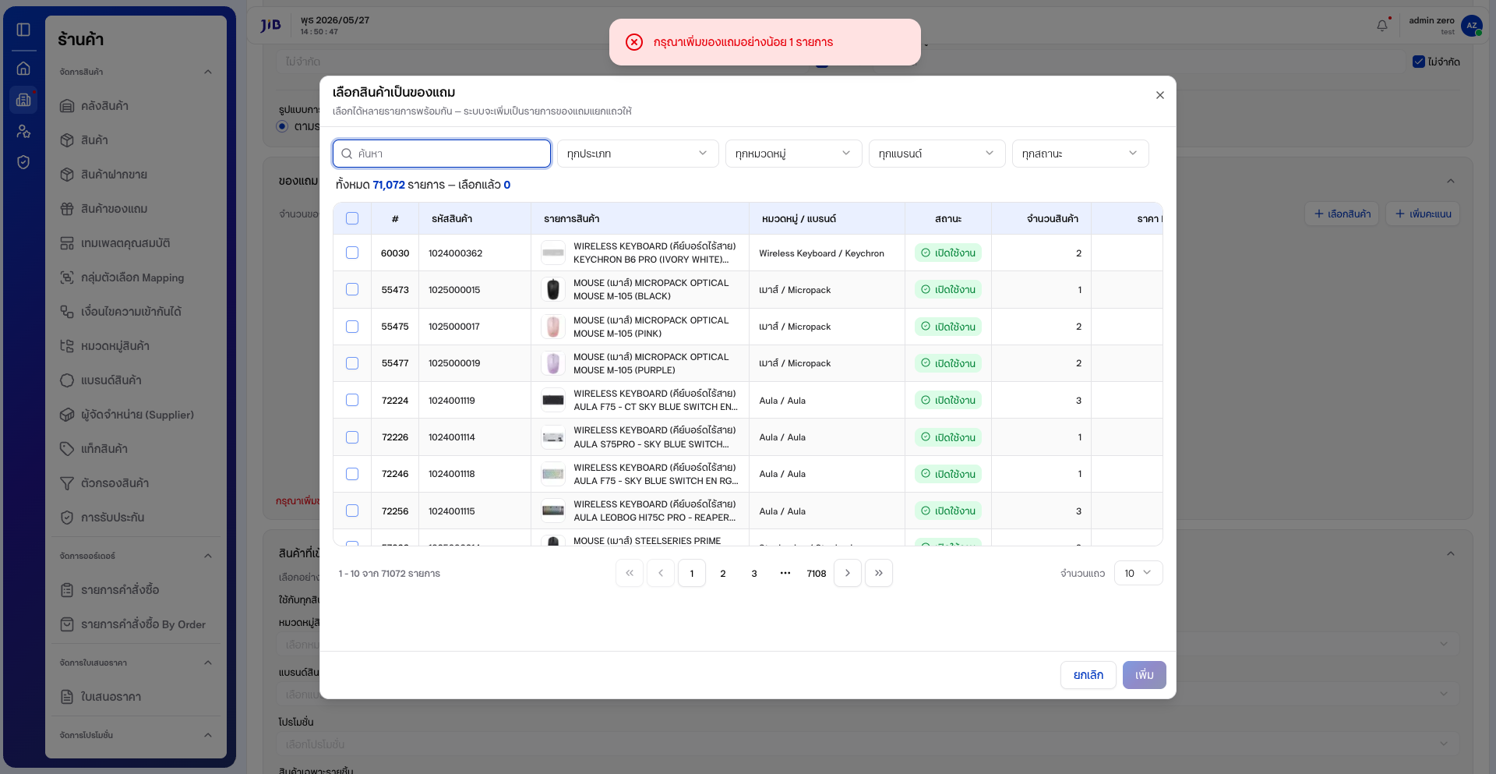

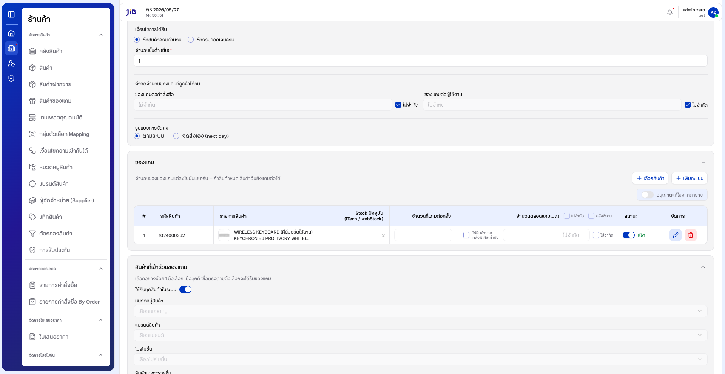
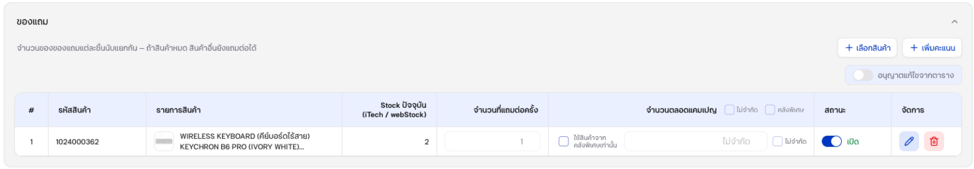

2.2.3.5 หลังเพิมสินค้า รายการจะแสดงในตาราง 「ของแถม」 พร้อมคอลัมน์ เช่น รหัสสินค้า, รายการสินค้า, Stock, จํานวนทีแถมต่อครัง, จํานวนตลอดแคมเปญ, สถานะ
2.2.3.6 ปรับค่าในตารางตามต้องการ:
จํานวนทีแถมต่อครัง — จํานวนชินทีแจกต่อครัง (ค่าเริมต้นมักเปน 1)
จํานวนตลอดแคมเปญ — ติก 「ไม่จํากัด」 หรือระบุจํานวนรวม
(ถ้ามี) ใช้สินค้าจากคลังพิเศษเท่านัน
เปดสวิตช์ 「อนุญาตแก้ไขจากตาราง」 หากต้องการแก้ไขในตารางโดยตรง2.2.3.7 (ทางเลือก) คลิก 「+ เพิมคะแนน」 หากต้องการแจกคะแนนแทนสินค้าหน้าจอหลังเพิมสินค้าเปนของแถม
2.2.4 กําหนดสินค้าทีเข้าร่วม (เงือนไขการซือ)
2.2.4.1 ในส่วน 「สินค้าทีเข้าร่วมของแถม」 ค่าเริมต้น 「ใช้กับทุกสินค้าในระบบ」 เปดอยู่ — ลูกค้าซือสินค้าใดก็ได้ตามเงือนไขจํานวน/ยอดซือ จะได้ของแถม
2.2.4.2 หากต้องการจํากัดเฉพาะบางกลุ่ม ให้ปด 「ใช้กับทุกสินค้าในระบบ」 แล้วเลือกอย่างน้อย 1 ตัวเลือก เช่น:
หมวดหมู่สินค้า
แบรนด์สินค้า
โปรโมชัน
สินค้าเฉพาะรายชิน
2.2.4.3 คลิก 「บันทึก」 (มุมขวาบนของหน้ารายการ) เพือบันทึกรายการของแถม

2.2.4.4 เมือสําเร็จ ระบบกลับมาหน้า 「เพิมแคมเปญของแถม」 และแจ้ง 「เพิมรายการของแถมสําเร็จ」 —รายการจะปรากฏในตาราง 「รายการของแถม」 พร้อมคอลัมน์ เงือนไข, สินค้าทีร่วม, ของแถมทีได้รับ, รูปแบบจัดส่ง, สถานะ
หน้าจอแคมเปญหลังเพิมรายการสําเร็จ
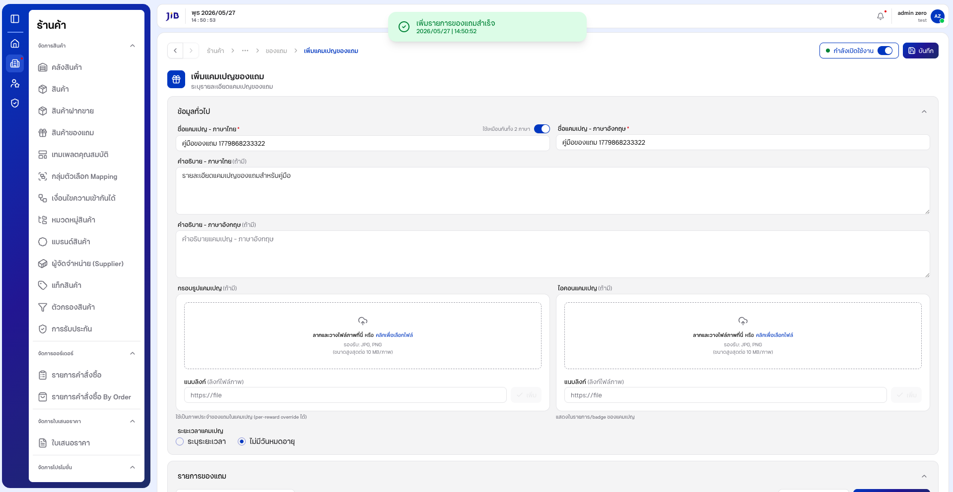
2.3 บันทึกแคมเปญและตรวจสอบในรายการ
2.3.1 ตรวจสอบข้อมูลทัวไปและรายการของแถมในตารางให้ครบ
2.3.2 คลิกปุม 「บันทึก」 ทีแถบด้านบน
2.3.3 เมือบันทึกสําเร็จ ระบบแจ้ง 「เพิมแคมเปญของแถมสําเร็จ」 และนํากลับ หน้ารายการของแถม2.3.4 ค้นหาชือแคมเปญในช่อง 「ค้นหาชือของแถม」 เพือยืนยันว่าแคมเปญปรากฏในตารางหน้าจอรายการหลังบันทึกสําเร็จ

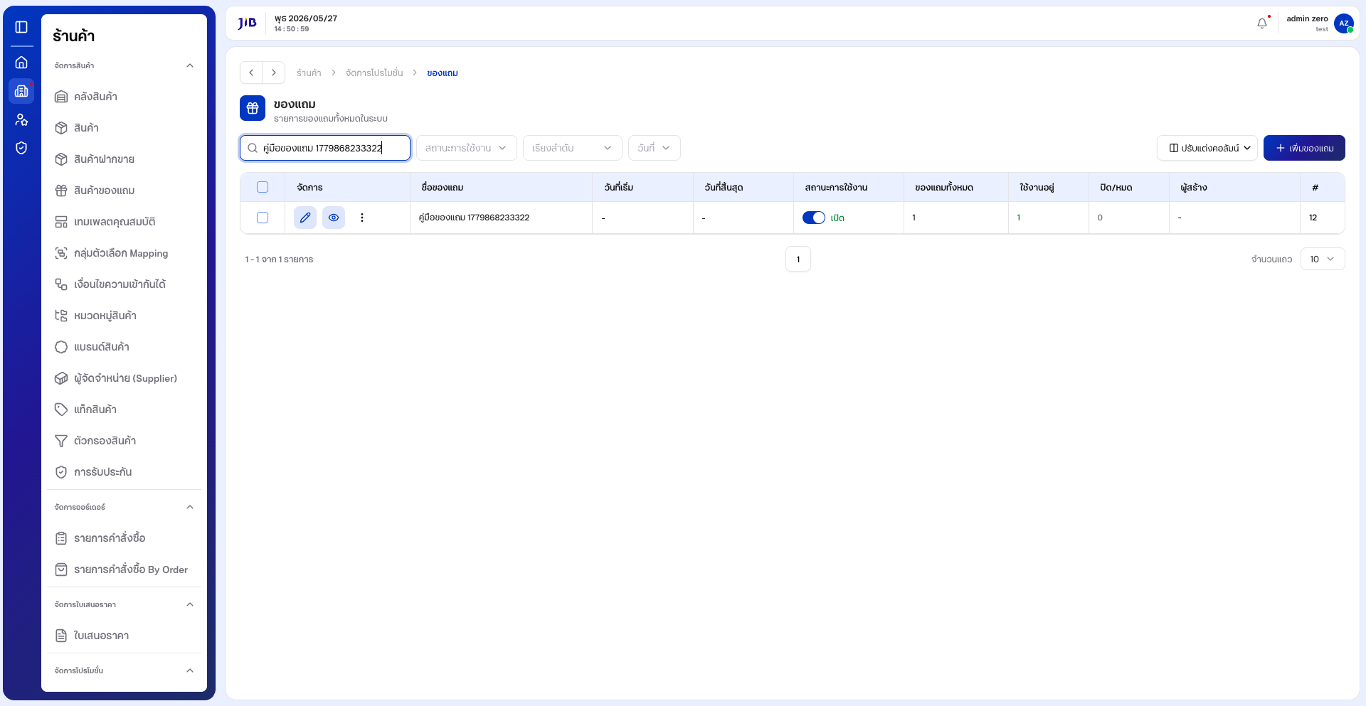
3. การจัดการรายการในตาราง
3.1 ปรับแต่งคอลัมน์และจํานวนแถว
3.1.1 คลิก 「ปรับแต่งคอลัมน์」 เพือเลือกคอลัมน์ทีต้องการแสดง
3.1.2 ที 「จํานวนแถว」 เลือก 10, 20, 50 หรือ 100 ตามต้องการ
3.1.3 ใช้แถบ Pagination ด้านล่างเพือเปลียนหน้า
3.2 การดําเนินการจากแถว
3.2.1 คอลัมน์ 「จัดการ」 มีไอคอน แก้ไข และ ดู สําหรับเปดรายละเอียดแคมเปญ3.2.2 สลับ สถานะการใช้งาน ในตารางเพือเปด/ปดแคมเปญ
4. เงือนไขและข้อควรระวัง
ฟลด์ / กรณี | รายละเอียด
ชือแคมเปญ (ภาษาไทย) | บังคับก่อนบันทึกแคมเปญ
ชือแคมเปญ (ภาษาอังกฤษ) | บังคับเมือปด ใช้เหมือนกันทัง 2 ภาษา
จํานวนขันตา (ชิน) | ต้อง ≥ 1 เมือเลือกเงือนไขซือครบจํานวน
ยอดซือขันตา (บาท) | ต้อง > 0 เมือเลือกเงือนไขซือรวมยอดเงินครบ
ของแถมในรายการ | ต้องมีอย่างน้อย 1 รายการ (สินค้าหรือคะแนน) ก่อนบันทึกรายการ

ฟลด์ / กรณี | รายละเอียด
สินค้าทีเข้าร่วม | ต้องเลือกอย่างน้อย 1 ตัวเลือก หากปด ใช้กับทุกสินค้าในระบบ
บันทึกแคมเปญโดยไม่มีรายการ | ระบบไม่บันทึก — ยังอยู่หน้าสร้าง
บันทึกแคมเปญโดยไม่มีรายการ (กรณีพิเศษ) | อาจเกิด ไม่มีข้อความแจ้งเตือน และค้างหน้าสร้าง (ข้อจํากัดทีควรทราบ)
จํานวนขันตาทศนิยม | ระบบอาจรับค่าทศนิยมได้ทังทีไม่ควร (ข้อจํากัดทีควรทราบ)
คําศัพท์ในระบบ | บางจุดใช้ แคมเปญ และ ของแถม สลับกันในข้อความ
อัปเดตภาพหน้าจอและ PDF
npm run manual:free-gifts
ภาพ: docs/images/free-gifts/ · PDF: docs/ของแถม-คู่มือผู้ใช้.pdf

